ЗАТВЕРДЖЕНО
Федерацією автомобільного слалому України
10.05.2014

ЧЕМПІОНСЬКА СЕРІЯ З АВТОМОБІЛЬНОГО СЛАЛОМУ 2014
2014 AUTOSLALOM CHAMPION SERIES



ІНДИВІДУАЛЬНИЙ РЕГЛАМЕНТ

ПЕРШОГО ЕТАПУ ЧЕМПІОНСЬКОЇ СЕРІЇ З АВТОМОБІЛЬНОГО СЛАЛОМУ

«СТАНІСЛАВСЬКИЙ ТРИЗУБ»

Івано-Франківськ
18.05.2014

Даний Регламент разом із Правилами, та Загальним Регламентом є керівним документом
на цьому етапі

1. НАЗВА, СТАТУС ТА ОРГАНІЗАЦІЯ ЗМАГАНЬ

  - ФАСУ, спільно з ПАК, у місті Івано-Франківськ організовують перший етап Чемпіонської Серії з автомобільного слалому «СТАНІСЛАВСЬКИЙ ТРИЗУБ».
  - Змагання проводяться у відповідності з Правилами проведення змагань з автомобільного слалому, Загальним Регламентом та цим Регламентом. Всі учасники, офіційні особи, представники преси, і всі інші особи, які мають відношення до підготовки і проведення змагання діють у відповідності з вимогами цих документів.

- ПРОГРАМА ЗМАГАНЬ

  - З 00 годин 00 хвилин 10.05.2014 по 23 годин 59 хвилин 16.05.2014 - діє обов’язковий попередній прийом заявок;
18.05.2014 - день змагань:
09.00...12.00 - Закінчення прийому заявок, реєстрація, передстартовий інструктаж, технічний та медичний контроль, тренувальні заїзди.
12.00...12.30 - Урочисте відкриття
12.30...14.00 - Коротка гонка
14.00...16.30 - Основна гонка
17.00...18.00 - Нагородження переможців

- ТРАСА ТА ФІГУРА

  - Траса етапу «СТАНІСЛАВСЬКИЙ ТРИЗУБ» розташована на території перед Торгівельним центром №27 ТОВ «Метро Кеш Енд Кері Україна» за адресою: Івано-Франківська обл., с.Вовчинець, вул.Вовчинецька, 225М
  - Схема фігури етапу затверджена ФАСУ.
  - Довжина траси 250 м.
  - Схема фігури:

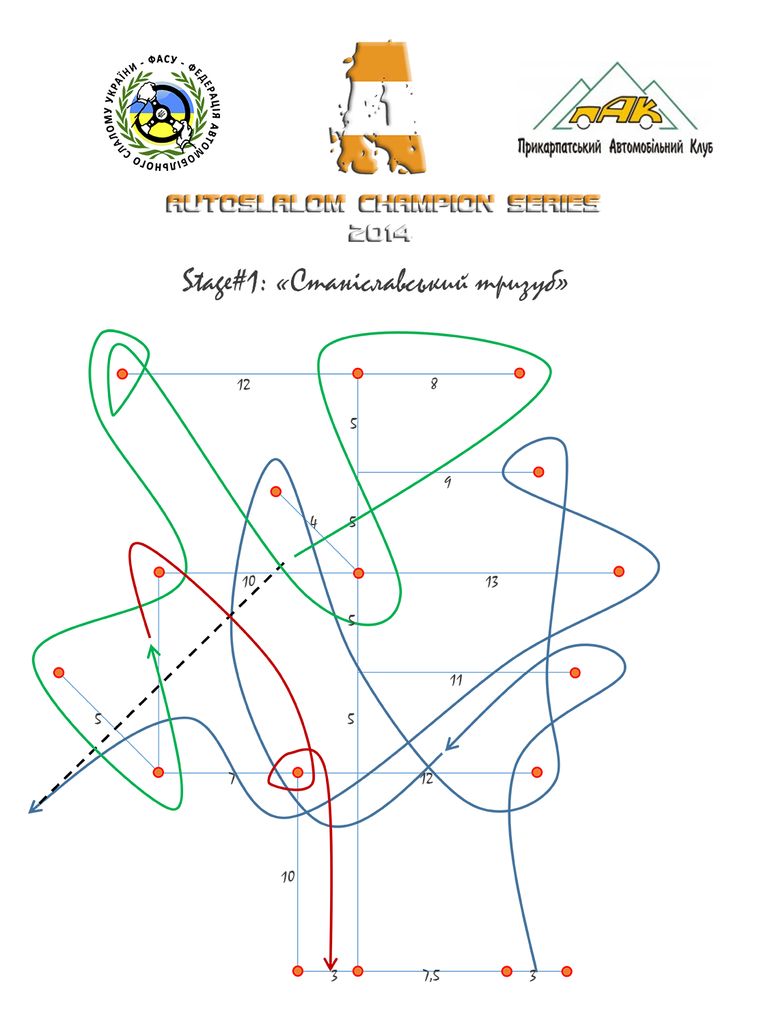

(схема)
  - Фігура на трасі позначається стійками висотою 1,0-1,5 м, які встановлені на опори діаметром 150 мм.

- УЧАСНИКИ ТА АВТОМОБІЛІ УЧАСНИКІВ

  - До участі у змаганнях допускаються усі бажаючі які сплатили стартові внески.
  - До участі у змаганнях допускаються серійні та несерійні легкові автомобілі, автомобілі власного виробництва, що пройшли Технічний контроль змагань.
  - Змагання проводяться у наступних залікових групах:
FWD “Sport” – машини з переднім приводом;
FWD “Pro-sport” – машини з переднім приводом (див. п.4.4);
RWD “Sport” – машини із задніми приводом;
RWD “Pro-Sport” – машини із задніми приводом (див. п.4.5);
«Amateurs» – змагання у цієї залікової групі проводяться поза заліку Серії без поділу за приводами. У цієї залікової групі заборонено участь професійних спортсменів, та призерів чемпіонатів та кубків з автомобільного слалому;
  - Автомобілі які відносяться до групи FWD “Pro-sport”:
- «Слалом-кари» (штучні автомобілі створені для автослалому)
- «Корч-кари» (серійні автомобілі зі значними переробками та доповненнями – каркас безпеки; гідро ручник; підсилювач керма; блокіровка диференціала; скорочення довжини кузова, колісної бази, та зниження кузову до розмірів вказаних у п.2.3 «Спорт-кари»)
- «Спорт-кари» (серійні спортивні автомобілі такі як – Honda CRXІ, CRXІІ та інші які мають власний спортивний кузов довжиною до 4000 мм, висоту до 1300 мм, та колісну базу до 2350 мм)
  - Автомобілі які відносяться до групи RWD “Pro-Sport”:
- «Слалом-кари» (штучні автомобілі створені для автослалому)
- «Корч-кари» (серійні автомобілі зі значними переробками та доповненнями – каркас безпеки; гідро ручник; підсилювач керма; скорочення довжини кузова, колісної бази, та зниження кузову до розмірів вказаних у п.2.4 «Спорт-кари»)
- «Спорт-кари» (серійні спортивні автомобілі такі як – Honda S2000, та інші які мають власний спортивний кузов довжиною до 4200 мм, висотою до 1300 мм, та колісну базу до 2500 мм)
  - Залікові групи формуються за попередніми заявками в кількості не менше трьох.
  - Формування залікових груп закінчується за добу до старту етапу.
  - Усі учасники подають Заявку на участь у змаганнях в електронному вигляді, або під час реєстрації Організатору.
  - Попередній прийом заявок на участь у змаганнях (на сайті Організатора або на іншому сайті, вказаному на сайті ФАСУ) починається в день публікації на сайті ФАСУ Індивідуального Регламенту, та Схеми Фігури змагань.
  - Попередній прийом заявок закінчується за добу перед змаганнями.
  - Підтвердження участі у змаганнях відбувається в день змагань шляхом сплати стартового внеску та заповнення бланку Заявки встановленого зразку, що є на сайті ФАСУ, який видається всім бажаючим прийняти участь у змаганнях.
  - Заявка відхиляється, якщо не містить повної інформації або інформація не є дійсною.
  - Підписавши Заявку, учасник змагань підтверджує знання Правил, Загального, та Індивідуального Регламентів, зобов’язується виконувати вимоги офіційних осіб змагання.
  - Кількість учасників, які заявляються на одному автомобілі не обмежується.
  - Якщо учасник, з будь яких причин, хоче змінити автомобіль на якому заявився при реєстрації, він зобов’язан повідомити про це головного суддю змагань (див. 4.16)
  - Головний суддя змагань повідомляє всіх учасників залікової групи про намір одного з суперників змінити автомобіль. Якщо ніхто проти цього не заперечує йому надається право продовжити змагання на іншому автомобілі на загальних умовах. Але, якщо заперечення є, йому нараховується «час за життя» (див.4.17, 4.18). Учасник може прийняти або відмовитися від «часу за життя», але у разі відмови, він зможе продовжити змагання лише на автомобілі на якому заявився, чи зійти.
  - «Час за життя» - час який додається до часу кожного залікового заїзду спортсмена, за зміну автомобіля на якому він заявився при реєстрації, і становить 5 секунд. «Час за життя» додається лише у разі заперечення одного чи більшої кількості суперників проти зміни цім учасником заявленого авто.
  - «Час за життя» додається лише до часу заїздів під час котрих він використовував інший автомобіль.
  - Призери у залікових групах, змагання в яких визнані такими, що відбулися, нагороджуються кубками та грамотами;

- ПРИЙОМ ЗАЯВОК НА УЧАСТЬ У ЗМАГАННЯХ

  - Усі учасники сплачують стартові внески за участь у змаганнях.
  - Якщо учасник має намір змагатися в декількох залікових групах, він сплачує стартові внески за кожну групу окремо.
  - Розмір стартового внеску становить 200 грн.
  - Розмір стартового внеску на етапі збільшується вдвічі якщо учасник відмовляється від реклами на авто.
  - Стартові внески у день змагань сплачуються організатору під час реєстрації.
  - Заявка відхиляється, якщо не містить повної інформації або інформація не є дійсною.
Підписавши Заявку, учасник змагань підтверджує знання Індивідуального Регламенту, Програми змагань, зобов’язується виконувати вимоги офіційних осіб змагання.

- СТАРТОВІ НОМЕРИ ТА РЕКЛАМА НА АВТОМОБІЛЯХ УЧАСНИКІВ

  - Спортсмени які обрали стартові номери на весь сезон повинні самостійно забезпечити його наявність на автомобілі. Це може бути наклейка розміром 30х40 см, фарба, оракал тощо.
  - Іншим учасникам стартові номери Організатор змагань присвоює на свій розсуд.
  - Організатор видає учасникам змагань стартові номери (крім учасників що обрали собі стартові номери на весь сезон) під час реєстрації. Учасник, під загрозою дискваліфікації, зобов’язаний закріпити їх на своєму автомобілі у місцях, указаних Організатором.
  - Організатор видає учасникам емблему змагань. Учасник, під загрозою дискваліфікації, зобов’язаний закріпити її на своєму автомобілі у місцях, указаних Організатором.
  - Організатор видає учасникам змагань спонсорську та партнерську рекламу (див.п.5.4).

- ІНСТРУКТАЖ, ОБОВ`ЯЗКОВІ ПЕРЕВІРКИ І КОНТРОЛЬ

  - Учасники подають свої автомобілі до пункту Передстартового контролю у відповідності з Програмою змагання для перевірки відповідності автомобіля вимогам Індивідуального Регламенту та для медичного огляду.
  - Недотримання розкладу Передстартового контролю або неявка на Передстартовий контроль тягне за собою виключення із змагання.
  - Автомобіль не допускається до участі у змаганні, якщо він не відповідає вимогам Індивідуального Регламенту.
  - Учасники, що не пройшли медичній контроль, до участі у змаганні не допускаються.
  - Організатор змагань має право вимагати проведення медичного огляду будь-якого учасника в будь-який час змагання.
  - Після реєстрації учасників змагань Організатор проводить обов’язковий інструктаж. Всі учасники, чиї автомобілі допущено до участі у змаганні, повинні бути присутні на інструктажі під загрозою виключення із змагання.

ПРОВЕДЕННЯ ЗМАГАНЬ:

- ТРЕНУВАЛЬНІ ЗАЇЗДИ

  - Після проведення інструктажу всім учасникам, чиї автомобілі допущено до участі у змаганнях, надається час для тренування. Тренування проходять на площадці проведення змагань та згідно схеми фігури змагань.
  - До участі у тренувальних заїздах допускаються лише учасники, які пройшли процедуру реєстрації та сплатили стартові внески.
Тренування повинні продовжуватися не менше двох годин.
Кожному з учасників змагань надається не менше двох тренувальних заїздів.
  - Під час заїздів на трасі знаходиться лише один автомобіль.

- КОРОТКА ГОНКА:

  - Під час гонки на трасі знаходиться лише один автомобіль.
  - Під час гонки в автомобілі учасника знаходиться лише водій.
  - Коротка гонка складає два залікових заїзди. Кращий час одного з них (з урахуванням штрафного часу за порушення порядку виконання) приймається до уваги, при визначені переможців.
  - Учасник повинен пройти трасу змагань в суворій послідовності визначеною схемою траси. Траса змагань вважається пройденою за схемою, якщо щонайменше три колеси автомобіля пройшли біля маркерів із вказаних боків. Фініш заїзду – базою автомобіля.

- ОСНОВНА ГОНКА:

  - Під час гонки на трасі знаходиться лише один автомобіль.
  - Під час гонки в автомобілі учасника знаходиться лише водій.
  - Основна гонка складає три залікових заїзди. Сума двох кращих результатів (з урахуванням штрафного часу за порушення порядку виконання) приймається до уваги при визначенні переможців.
  - Учасник повинен пройти трасу змагань в суворій послідовності визначеною схемою траси. Траса змагань вважається пройденою за схемою, якщо щонайменше три колеси автомобіля пройшли біля маркерів із вказаних боків. Фініш заїзду – базою автомобіля.

- ФІКСАЦІЯ РЕЗУЛЬТАТІВ, ПЕНАЛІЗАЦІЯ

  - Результати кожного заїзду фіксуються телеметрією з точністю до 0,01 секунди в момент перетинання фінішного створу.
  - У випадку порушення порядку виконання заїзду на водія накладається наступна пеналізація:
а) за збиття маркера – додавання однієї секунди до часу проходження;
б) за збиття маркера передньою чи задньою частиною автомобіля (в межах габаритних ліхтарів) – додавання двох секунд до часу проходження;
в) фальстарт – додавання п’ятьох секунд до часу проходження.
г) відсутність «фінішу базою»* – додавання двох секунд до часу проходження.
* - «Фініш базою» - фінішна смуга після зупинки авто повинна знаходитись у проміжку між маточинами передніх та задніх коліс з обох сторін автомобіля (в «базі»).
Рух після виконання «фінішу базою» дозволяється тільки після дозволу судді. Порушення цього правила є невиконанням елементу «фініш базою» і пеналізується згідно пункту 11.2(г)
д) за збиття трьох чи більше маркерів – зняття з заїзду;
е) не проходження дистанції згідно схеми** – зняття з заїзду.
** - Виключенням з пункту 11.2 (е) може бути тільки перешкода на трасі (підтверджена суддями на трасі) у вигляді людини, авто, тварини, тощо, яка змусила спортсмена змінити швидкість або напрямок руху. Тільки в цьому випадку дається повторний заїзд.
Повторний заїзд дається також у випадку пробиття колеса під час заїзду, або вагомої поломки автомобіля, яка унеможливлює проходження траси.

- ВИЗНАЧЕННЯ ПЕРЕМОЖЦІВ

  - Переможець та наступні місця визначаються за сумою очок, нарахованих спортсмену у короткої та основної гонках:
Коротка гонка:
1 місце - 5 очок
2 місце - 4 очка
3 місце - 3 очка
4 місце - 2 очок
5 місце - 1 очко
Основна гонка:
1 місце - 10 очок
2 місце - 9 очок
3 місце - 8 очок
4 місце - 7 очок
5 місце - 6 очок
6 місце - 5 очок
7 місце - 4 очка
8 місце - 3 очка
9 місце - 2 очка
10 місце - 1 очко
Кращій час в залікових заїздах - 1 очко

  - У випадку рівності очок переможець та наступні місця визначаються за результатом основної гонки. При подальшій рівності до уваги береться результат короткої гонки.

- БЕЗПЕКА ЗМАГАНЬ

  - Учаснику без дозволу офіційних осіб, під загрозою виключення або дискваліфікації, в день змагань заборонено:
- їздити з пробуксовкою коліс за межами траси змагань (простір обмежений стартом і фінішом) та здійснювати інші активні дії, які не пов'язані з проходженням траси змагань;
- виїжджати за межі майданчику для змагань, в тому числі за межі закритого парку;
- здійснювати інші дії що, на думку офіційних осіб, можуть створити аварійні або небезпечні ситуації.

- ПРОТЕСТИ

  - Кожен спортсмен або команда має право подати протест у разі виявлення порушення Регламенту.
  - Будь-який протест подається у письмовій Головному Судді змагань разом із сумою 100 грн., яку не буде повернено, якщо протест виявиться необґрунтованим.
  - Протест подається не пізніше церемонії нагородження призерів змагань, на яких, на думку заявника, було порушено Регламент.
  - Протест розглядається Головним Суддею, Директором Змагань, та Колегією суддів на свій розсуд, якщо заявником не було надано доказів порушення Регламенту у вигляді відеоматеріалів, свідчень свідків тощо.
  - Протести приймаються лише від членів ФАСУ. Свідками у спірних питаннях можуть бути також тільки члени ФАСУ.

